附件1：7/22師資培育課程
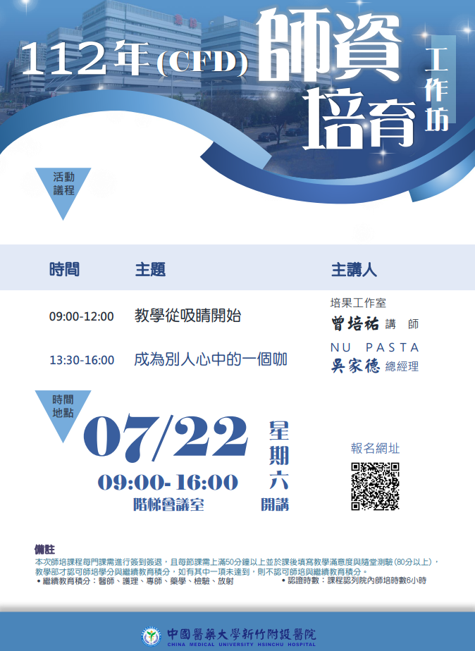

7/5：112年高屏區傳染病防治醫療網教育訓練課程
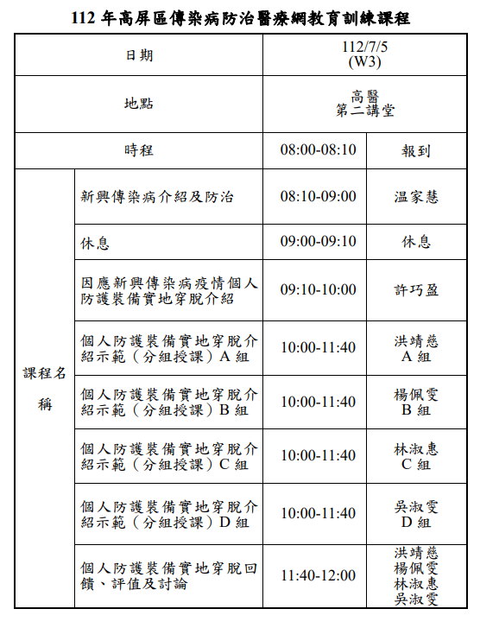

9/2、9/3、9/5：112年度 長期照顧專業課程 Level Ⅲ-台中場
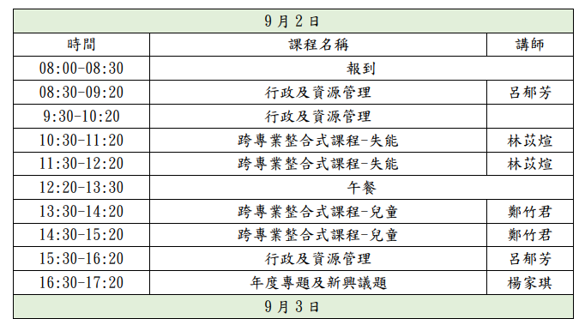
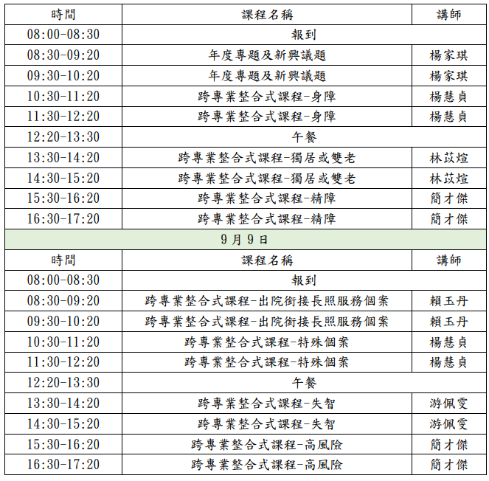

7/1長庚大學呼吸治療學系研討會

日期時間：2023/7/1 AM 9:00~PM11:00
地 點：線上會議TEAMS
主辦單位：長庚大學呼吸治療學系

Speaker | Time | Topic
Mr. Dan D. Rowley | 09:00-10:00 | Early lung protective mechanical ventilation in the emergency department.
Dr. Brady Scott | 10:00-11:00 | Lessons learned from the COVID-19 pandemic about prone positioning.

2023 乙類安寧緩和醫療教育訓練課程（視訊直播）
日期：2023.7.15(六)~2023.7.16(日)
地點：財團法人中華民國(台灣)安寧照顧基金會
地址：視訊直播
課程表：
